HMKU UZEM Sistemine Ödev Ekleme İşlemi
UZEM Sistemine ödev eklemek için sisteme kurumsal e-posta adresi ve kurumsal e-posta parolası ile giriş yapıldıktan sonra ödev eklemek istediğiniz dersi seçmelisiniz.
Ders seçiminden sonra ödevi aktivite olarak ekleyebilirsiniz. Yeni Aktivite Ekle butonuna tıklayarak Ödev butonuna tıklayınız.
İlk olarak ödev için şube seçme ya da ödevi genel bir aktivite olarak ekleme alanı karşınıza çıkacaktır. Ödevi bir şubeye özgü olarak burada bulunan şube listesinden seçerek ekleyebilirsiniz.
İleri butonuna tıkladığınız zaman ödev ekleme alanı karşınıza çıkacaktır ve burada ödevin adını ve son teslim tarihini zorunlu olarak girmeniz gerekmektedir, diğer kısımları istersek yazabiliriz.
Aşağıdaki görsellerden sistem kullanımını ayrıntılı inceleyebilirsiniz.
1-Ders Seçimi Alanına Yönlenmek İçin
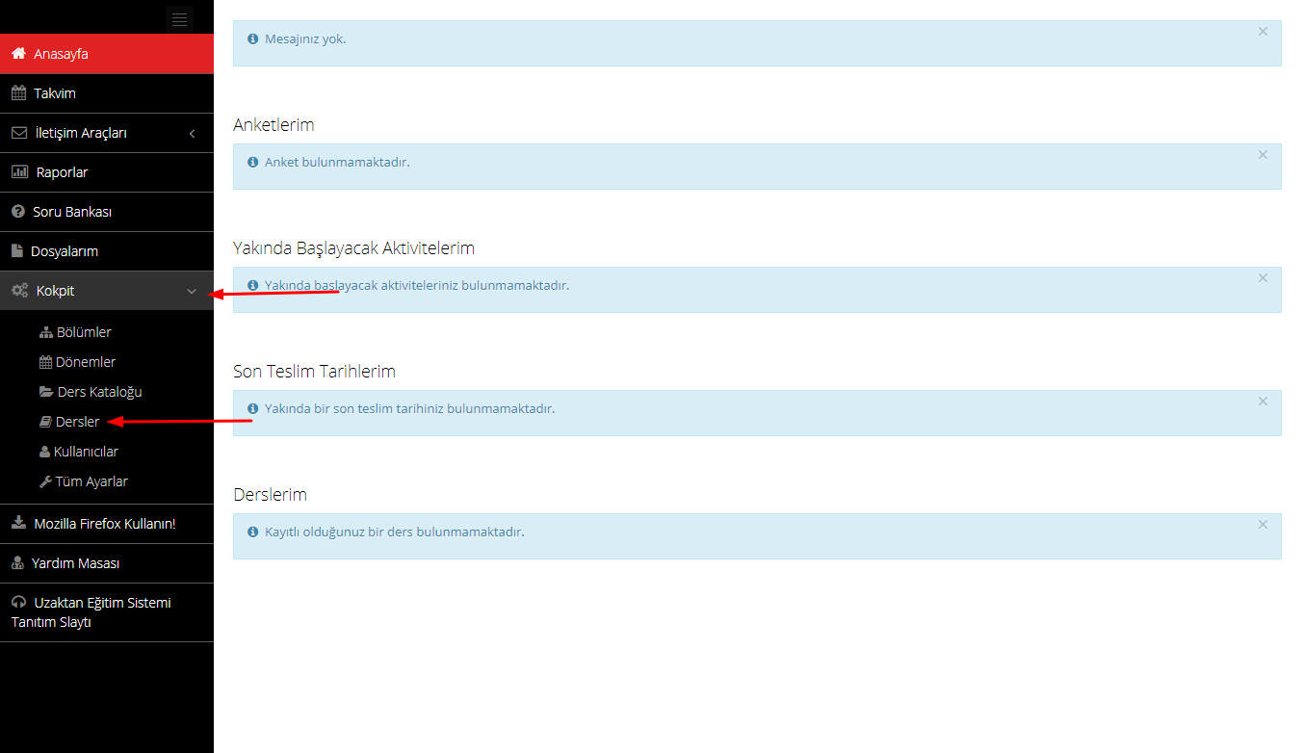
2-Ders Seçme İşlemi
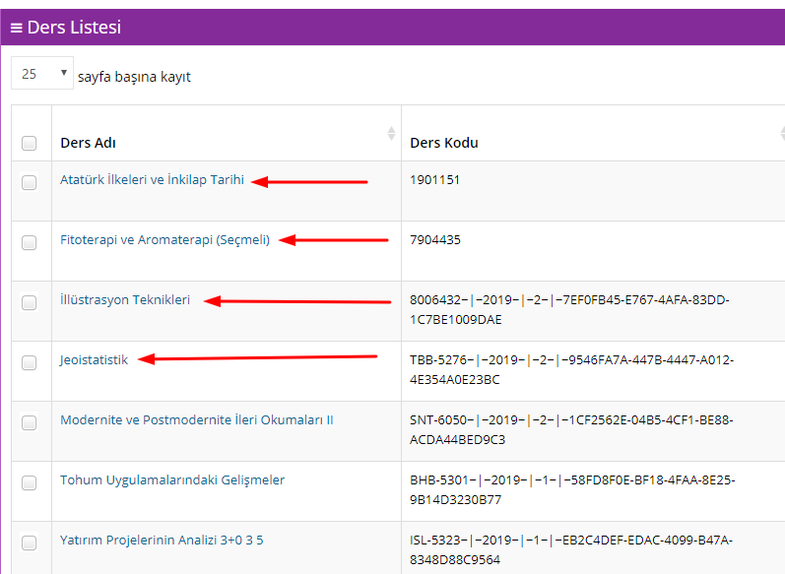
3-Ödev Sayfasına Yönelmek İçin
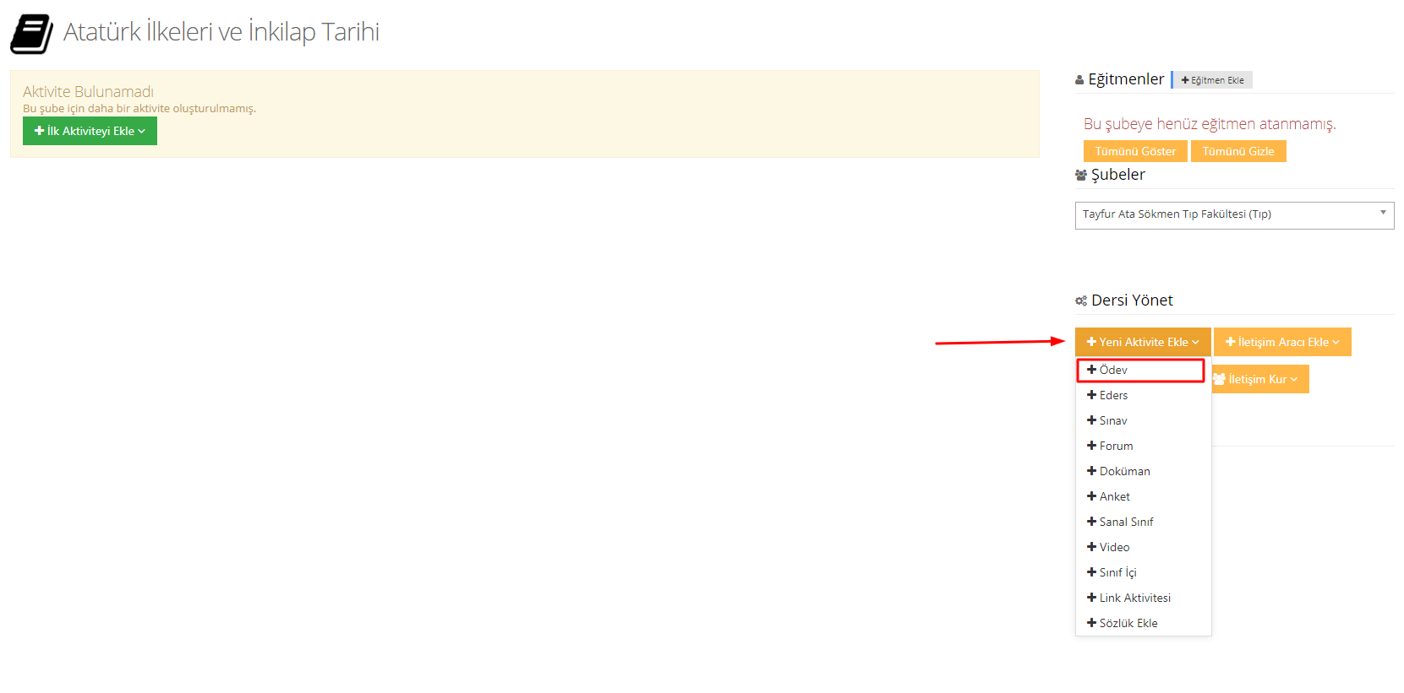
4-Ödevi Genel Olarak ya da Şubeye Özgü Ekleme Alanı
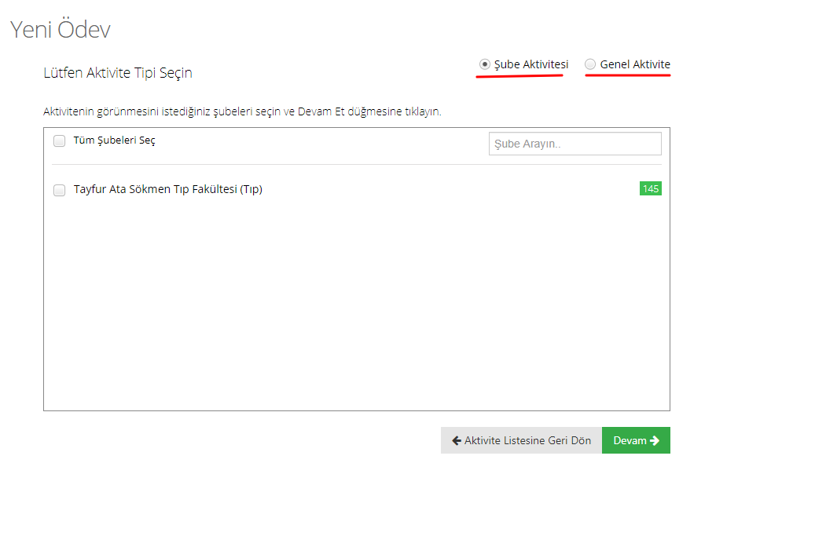
5-Ödev Ekleme İşlemi
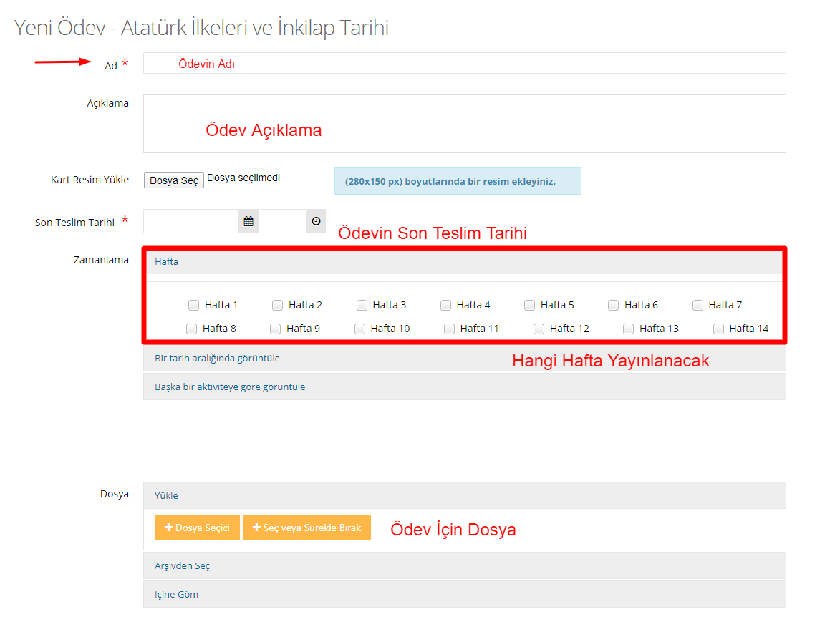
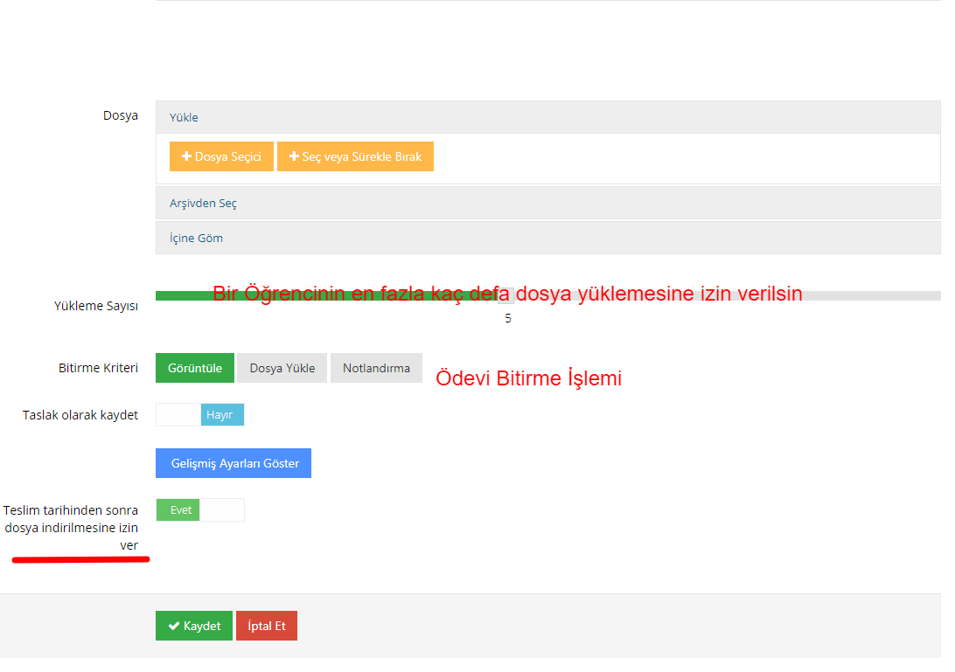
6- Eğer Alanlar Girilmediyse Karşınıza Çıkacak Alan

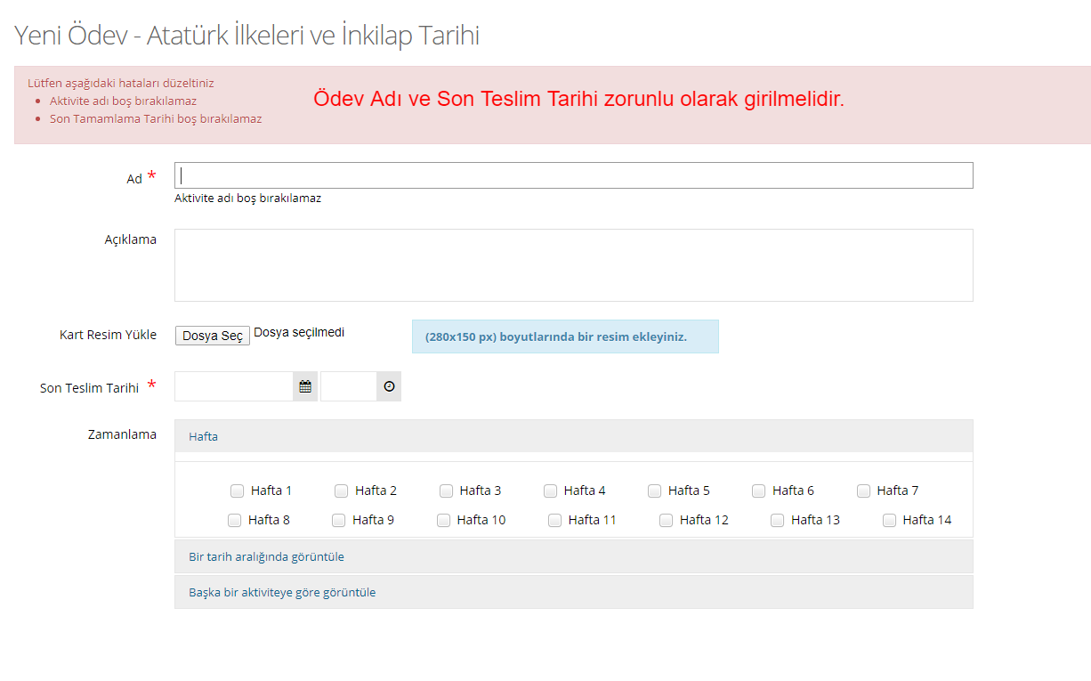
7-Ödev Eklendikten Sonra Görünümü
